**Труженик тыла**

**Федотова Елизавета Александровна**

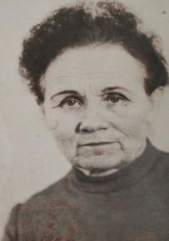

Труженик тыла. Учитель русского языка и литературы, с 1971-1978 гг. завуч школы №35. Вместе с В. Д. Полянским работала над созданием первого в области пятилетнего плана работы школы. В настоящее время находится на пенсии.  
1940 год. Молодая девчонка со средним образованием переступила порог Григорьевской начальной школы Буйского района Костромской области. Учителей в деревне мало, и ее приняли учителем начальных классов. Тридцать девять лет отдала школе Елизавета Александровна. В 1941 году началась война, но уроков никто не отменял, и она продолжала на своем боевом посту обучать мальчишек и девчонок. В 1942 году ее переводят в среднее звено на должность учителя биологии и географии. И Елизавета Александровна освоив все премудрости этого предмета повела ребят за собой. Как жилось в эти годы, ей вспоминать не хочется. Трудно, как и всей стране. И голодали, и мерзли, и весь трудный сельский быт лег на плечи женщин и детей, ее учеников. Работали много, все вместе помогали фронту.

В августе 1945 года ее назначают учителем биологии и географии в Дьяконовскую семилетнюю школу того же района. В 1946 году поступает в учительский институт имени Н.А. Некрасова, который заканчивает в 1949 году.

Страна встаёт ''на ноги''. Школа-очаг жизни, увлекает детей и лечит израненные души. Елизавета Александровна уже директор школы.

В 35 школу г. Костромы Елизавета Александровна пришла в 1968 году, школа тогда еще находилась в старом здании на ул. Пушкина 2. В новую школу она переезжала вместе со всем коллективом в 1971 году уже в новой должности: учителя русского языка и литературы и завуча школы, окончив заочно к тому времени педагогический институт и получив высшее образование.

Сейчас Елизавета Александровна уже давно на пенсии, ей 94 года, но она все также живо интересуется жизнью нашей школы.